**108學年度 資訊工程學系 APCS組**

**面 試 公告**

※面試地點：成功校區資訊系館 65204 教室

※面試時間：108年4月18日下午2:00~3:12

※報到時間：面試時間前20分鐘

※面試當天請考生提早到校報到，報到時請備妥准考證及有效身分證件正本

(如身分證、居留證、駕照、健保卡)供查驗。

|  |  |  |  |
| --- | --- | --- | --- |
| 報到時間 | 面試時間 | 學測准考證號 | 姓名 |
| 1:40前 | 2：00 | 10034601 | 謝維庭 |
| 1:52前 | 2：12 | 10071618 | 韋詠祥 |
| 2:04前 | 2：24 | 10075017 | 陳冠霖 |
| 2:16前 | 2：36 | 10215028 | 楊子民 |
| 2:28前 | 2：48 | 10283530 | 潘　妘 |
| 2:40前 | 3：00 | 10314929 | 林鴻逸 |
| ※面試時間每人約12分鐘 | | | |

**成功校區位置圖**

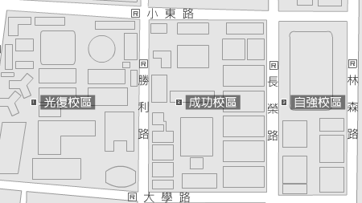

火車站

**資訊系位置圖**

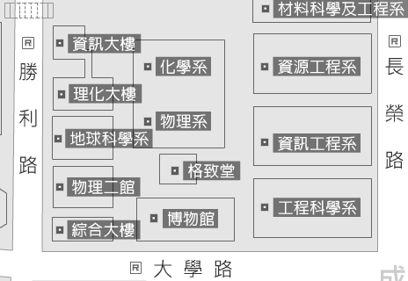

**報到處**

**人行道**

★本系聯絡窗口：趙小姐 (06) 275-7575 轉 62500#11